Vydává: Obecní úřad Koryta, 294 11 p. Loukov

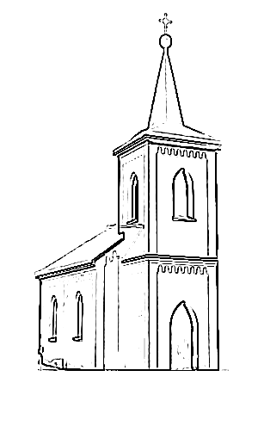
Koryťáček

Občasník Obecního úřadu a SDH KORYTA 3/2015

Vážení spoluobčané,

po nějaké době Vám opět přináší nový Koryťáček informace o dění v naší obci. Tak nejprve o tom, co bylo.

Naše tradiční červnové divadlo bylo v sobotu 27.6.2015 a hrál nám spolek ochotníků Tyl z Bakova nad Jizerou komedii Úžasná svatba. Tak, jako doposud nám přálo štěstí s počasím a předchozí divadla bylo vždy pěkně, tak letos jsme si to vybrali plnou měrou. Při úvodním slově začalo pršet a po děkování hercům pršet přestalo. V podstatě lilo celou dobu. Jenom díky obrovské ochotě Sezemáků, kteří nám půjčili veliký stan, se divadlo odehrálo. To se teprve ocení nezištná pomoc obce obci. Po divadle hrála sestava muzikantů z Putny k tanci a poslechu.

Na konci prázdnin 29.srpna 2015 prožila naše obce velký den. Nejprve proběhlo slavnostní otevření Kaple bratří Machabejských po její rekonstrukci. Kromě úvodního slova nás historik Pavel Sosnovec a pan farář Mach z Mnichova Hradiště seznámili s historií kaple. K tomu zahrál Petr Kostka s Annou Černou několik skladeb. Jako překvapení přijela návštěva z Koryt od Klatov. Čtyři zástupci jejich Sboru dobrovolných hasičů přijeli na otevření kaple, předali obci dárek – číši s rytinou naší kapličky a pak mezi námi strávili celý večer i na koncertě.
Po otevření kaple jsme se přesunuli na hřiště, kde nás čekal koncert skupiny ABBA CZ. Přestože byla poslední srpnová sobota, bylo až neuvěřitelné teplo dlouho do noci. A tak možná počasí, možná ABBA.CZ přitáhla do Koryt nevídané množství lidí, kteří ve skvělé atmosféře prožili nejen koncert, ale i posezení po něm.

Dovolte mi, abych touto formou ještě jednou moc poděkoval všem, kteří se na přípravě a úklidu akce podíleli. Bylo nádherné vidět, jak všichni do toho jdou s nasazením všech sil, aby se vše odehrálo ke vší spokojenosti. Během těchto akcí je vidět, jak takový společný zájem lidi stmeluje.
Jako výraz poděkování mi dovolte pozvat Vás všechny (nejen ty, kteří byli na brigádách) na listopadové posvícení v neděli 15.11.2015 v 18 hodin na Obecní úřad. Obec pro Vás připraví slavnostní posvícenské pohoštění - kachnu, knedlíky, zelí a další občerstvení. Budeme moc rádi, když přijdete. Bude-li z Vaší strany zájem, můžeme zde promítnout videozáznam z otevření kaple ze srpna 2015. Po večeři při sklenici piva či vína bude prostor pobavit se o vašich dalších nápadech, co bychom mohli příště v obci dělat.

Blíží se listopad a s ním se blíží Dýňové řezaní. Děti mají dostatek času obstarat dýně a nabrousit kudličky. Dýňořez plánujeme na neděli 15.11.2015 v 15 hodin na Obecní úřad. Loni jsme měli obecní zápraží ozdobeno třiceti blikajícími obličejíky. Ani letos nebude chybět malování na obličej.

V sobotu 21.11.2015 mezi 10.30 a 10.40 hodin se budete moci zbavit nebezpečných složek komunálního odpadu se svozem před obecní úřad.

Mikulášská nadílka bude v sobotu 5.12.2015 od 17 hodin, opět nás navštíví Mikuláš se svou družinou na koních, obdarují děti a seniory nějakou drobností. Součástí nadílky bude zpívání dětí ze Základní školy v Loukovci, dětí Mikulových v kapli a rozsvícení vánočního stromu.

V letošním roce jsme podávali několik žádostí o dotace ze Středočeského kraje. Žádali jsme o projekt protipovodňových opatření, oprava místních komunikací, koncert a divadlo. Bohužel, dotace nebyly schváleny.
Na závěr bychom Vás chtěli pozvat na příští schůzi zastupitelstva dne 26.10.2015 od 17 hodin.

Vaše zastupitelstvo obce a SDH Koryta

